Методы оптимизации

Литература

1. Пантелеев А.В., Летова Т.А. «Методы оптимизации в примерах и задачах»
2. Сборник задач по математике: Методы оптимизации/под. ред. Ефимова
3. Моисеев М.Н. Методы оптимизации
4. Понтрягин Л.С. Математическая теория оптимальных процессов

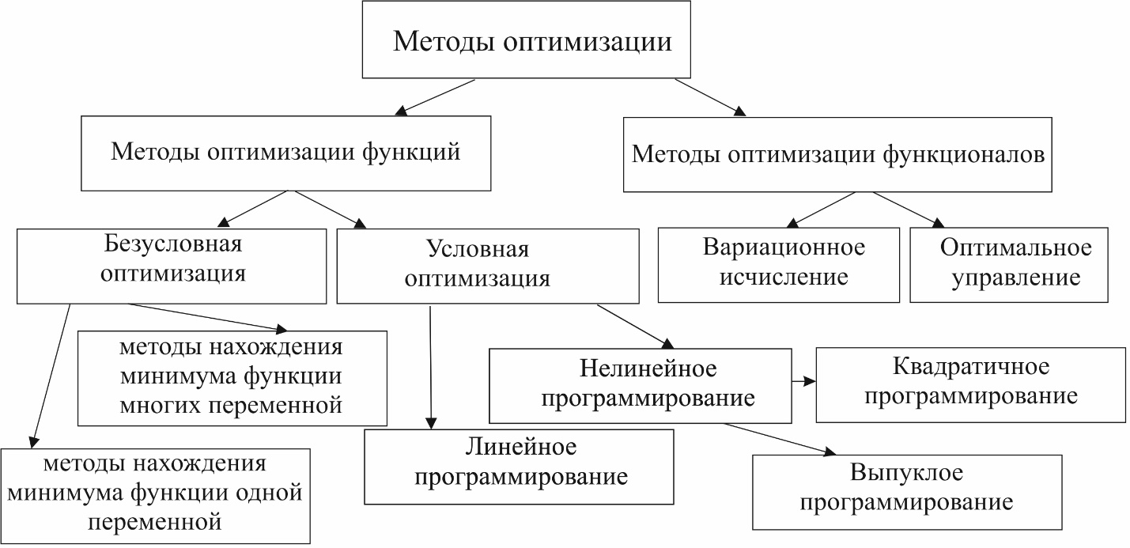

**1.1. Безусловная оптимизация. Одномерный поиск**

Задачи отыскания наибольших и наименьших величин часто возникают в науке, технике и экономике. Чтобы применять математические методы для их решения и анализа, необходимо уметь переходить от содержательной к математической постановке задачи. Для этого нужно определить:

— целевую функцию *f (x) :Rn →R*;

— множество допустимых решений *X ⊂ Rn* (допустимое множество) для функции f (x);

— критерий оптимизации *extr∈{min, max}*.

Таким образом, тройка вида (*f, X, extr*) задает экстремальную или оптимизационную задачу. Формально математическая постановка выглядит следующим образом:



**Постановка задачи.** Пусть задана функция *f(x)* на отрезке [*a, b*], необходимо найти минимум функции  на указанном отрезке [*a, b*].

Замечание: задача нахождения максимума функции сводится к задаче нахождения минимума заменой:, так как.

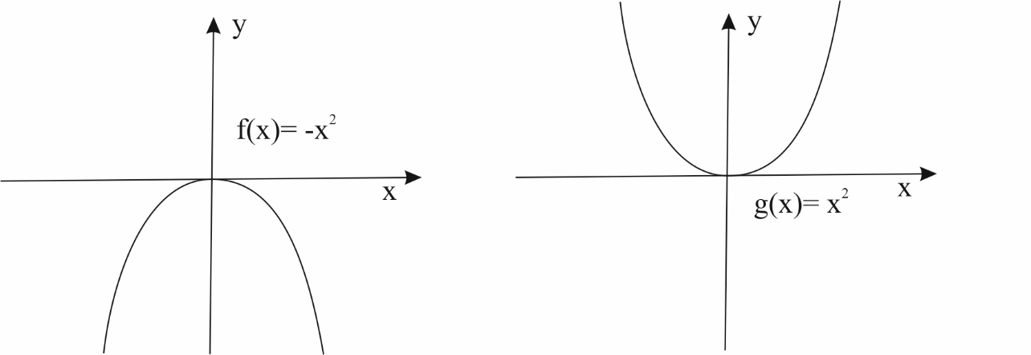

Задача оптимизации заключается в следующем: требуется найти *x0 ∈ X* (если он существует), доставляющее минимальное значение целевой функции *f(x)* на множестве *X*, а именно для *x0*должно выполняться условие  для всех *x ∈ X*.

Если такого элемента на множестве *X* не существует, то требуется построить последовательность  такую, что выполняется одно из соотношений 

Определение 1. Точка *x0 ∈ X*, удовлетворяющая условию(1) называется точкой глобального минимума функции *f (x)* на множестве *Х*.

Последовательность {*xk*} (2), удовлетворяющая равенству (3), — минимизирующая для функции *f* (*x*) на множестве *X.*

**Теорема 1.1 (Вейерштрасса).** Если множество *X* ⊂ *Rn* не пусто и компактно (ограничено и замкнуто), а функция *f(x)* непрерывна на нем, то множество точек глобального минимума (и множество точек глобального максимума) функции *f* (*x*) на нем не пусто и компактно.

В условиях теоремы Вейерштрасса любая минимизирующая последовательность {*xk*} сходится к множеству точек глобального минимума.

**Теорема 1.2.** Пусть множество *X* ⊂ *Rn* не пусто и замкнуто, а функция *f*(*x*) непрерывна на нем. Пусть выполняется хотя бы одно из следующих условий:

1) существует такая точка *x\**∈*X*, что множество вида



ограничено;

2) для любой последовательности {*xk*}, *k* =1,2,..., *xk,* такой что , если такая последовательность найдется, справедливо равенство ,

Тогда множество точек глобального минимума функции *f*(*x*) на множестве *X* непусто и компактно.

**Оптимизация функции одной переменной**

Далее рассмотрим задачу оптимизации целевой функции *f(x)* на допустимом множестве *X ⊂ R, X =*[*a, b*]:



Теорема Вейерштрасса, ее следствия и обобщения (теоремы 1.1–1.2) для непрерывных (целевых функций определяют условия разрешимости задачи оптимизации. При выполнении этих условий требуется найти решение *x0*∈*X* задачи оптимизации.

**Необходимые и достаточные условия локального экстремума**

**Теорема 2.1 (Ферма).** Пусть функция *f*(*x*) определена и непрерывна на отрезке [*a*, *b*], дифференцируема в точке *x0*∈(*a, b*). Если *x*0 — точка локального экстремума *f* (*x*), то *f '*(*x*) = 0.

Доказательство (от противного)

Пусть *f* '(*x*) = *c* = *const* ≠ 0. Для определенности считаем, что *c* > 0. По определению производной функции *f* (*x*) в точке *x*0 имеем:



Тогда приращение функции

,

где величина при .

Знак  определяется знаком слагаемого  в некоторой δ-окрестности :

* при , то есть при;
* при , то есть при.

Таким образом, *x*0 не является точкой локального экстремума функции *f*(*x*), что противоречит условию теоремы. Следовательно, *f '*(*x*0) = *c* = 0.

**Замечание к теореме Ферма.** Теорема Ферма дает необходимое, но недостаточное условие локального экстремума во внутренней точке [*a ,b*] для дифференцируемой функции.

**Геометрический смысл необходимого условия экстремума**

Если в точке локального экстремума существует касательная к графику функции, то она параллельна оси OX

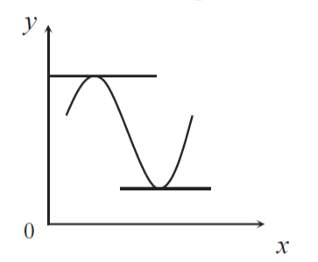

Рис. 3. Касательная к графику функции

**Следствие 2.1.** Если *f* (*x*) дифференцируема на (*a*, *b*), то она может иметь экстремумы только в тех точках, где *f '*(*x*0) = 0.

**Следствие 2.2.** *f* (*x*) может иметь экстремум в точках, где производная не существует.

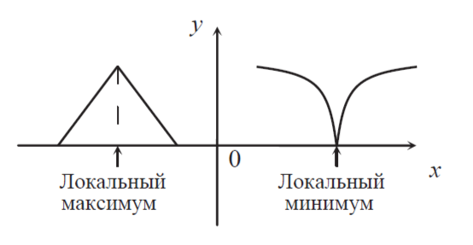

Рассмотрим достаточные условия локального экстремума.

**Теорема 2.2 (для дифференцируемой функции).** Если точка *C* является точкой возможного экстремума *f* (*x*), *f* (*x*) дифференцируема всюду в некоторой окрестности точки *C*:

1) то при условии, что *f '*(*x*) < 0 для *x* <*C* и *f '*(*x*) > 0 для *x* >*C*, *C* является точкой локального минимума;

2) то если *f '*(*x*) имеет один и тот же знак слева и справа от *C*, экстремума в точке *C* нет.

Доказательство.

1. Пусть .

При 





При 





Следовательно, *C* – точка максимума.

2. Пусть из окрестности *C*.

При 



При 



Таким образом, *C* не является точкой экстремума, что и требовалось доказать.

Пусть дана целевая функция *f* (*x*) = |*x*|

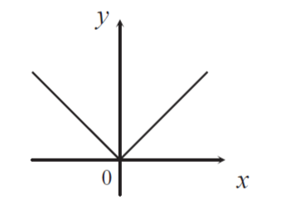

В точке *x* = 0 *f* (*x*) не дифференцируема, но непрерывна . Тогда *x* = 0 — точка локального минимума.

**Теорема 2.3 (для функции, не дифференцируемой в точке возможного экстремума).** Если точка *C* является точкой возможного экстремума *f (x)*, *f (x)* дифференцируема в некоторой окрестности точки *C*, за исключением самой точки *C*, и непрерывна в этой точке:

1) то при условии, что *f '*(*x*) < 0 для *x* < *C* и *f '*(*x*) > 0 для *x* > *C*, *C* является точкой локального минимума;

2) то если *f '*(*x*) имеет один и тот же знак слева и справа от *C*, экстремума в точке *C* нет.

**Общая схема отыскания экстремума**

Пусть *f* (*x*) непрерывна на интервале (*a*, *b*) и дифференцируема на этом интервале за исключением конечного числа точек.

1. Ищем точки возможного экстремума (критические):

— точки, в которых *f '*(*x*) = 0;

— точки, в которых не существует *f '*(*x*).

Располагаем их в порядке возрастания: *a* < *x1* < *x2* < *x3* < … < *b*.

2. Определяем знак *f* '(*x*) в областях (*a*, *x*1), (*x1*, *x2*)…(*xn*, *b*) .

3. Вычисляем (в случае необходимости) *f* (*x1*), *f* (*x2*), …, *f* (*xn*).

4. Из *x1* < *x2* < *x3* < … *xn ,* выбираем ту точку, где значение функции меньше всего. Обозначаем *x\**.

5. Определяем тип экстремума по теореме 2.2 или теореме 2.3.

**Теорема 2.4 (второй достаточный признак экстремума).** Если *f*(*x*) имеет в критической точке *C* конечную вторую производную *f ''*(*x*):

1) то при *f ''*(*C*) > 0 *C* — точка локального минимума;

2) при *f ''*(*C*) < 0 *C* — точка локального максимума.

Доказательство.

Дана конечная вторая производная





Пусть *f* ''(C)>0.

Поскольку C – критическая точка, то *f* '(C) > 0. Тогда если , то , а если .

Таким образом, первая производная меняет знак с «–» на «+» при переходе через точку *С*. Следовательно, *С* – точка локального минимума.

Второе утверждение () доказывается аналогично.

**Теорема 2.5 (третий достаточный признак экстремума).** Если *f*(*x*) имеет в критической точке *C* конечную производную порядка *2n*, то есть *f 2n*(*x*) и *f '(C) = f ''(C) = … = f (2n-1)(C)* = 0:

* то при *f (2n)(C)*> 0 *C* – точка локального минимума;
* при *f (2n-1)(C)*< 0 *C* – точка локального максимума.

**Пример 2.7**

Площадь поверхности сферы равна 27π. Какова высота цилиндра наибольшего объема, вписанного в эту сферу?

Решение.

Обозначим высоту цилиндра *AD* = *h*, *OB* = *R* (рис. 2.6).

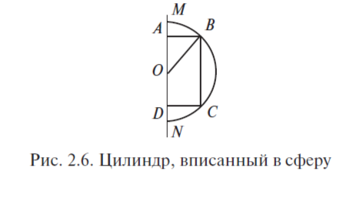

Рисунок 2.6 – Цилиндр, вписанный в сферу

По условию



Из  Объем цилиндра



По смыслу задачи . Исследуем функцию *V(h)* на этом интервале. Производная

,C

при *h* = 3 вблизи этого значения *V'(h)* меняет знак с «+» на «–», значит при этой высоте объем цилиндра будет наибольшим.

**Пример 2.** Пусть есть цилиндр радиуса *R* и высоты *H*. Задана *Sполн­*. Вычислить при каком отношении *2R/H* объем *V* будет максимальным.



Решение.







1) 

2)

3) – т. max





Контрольные вопросы.

1. В чем заключается задача безусловной оптимизации.
2. Что такое локальный минимум и локальный максимум функции одной переменной?
3. Как задачу максимизации свести к задаче минимизации функции?
4. Какие условия являются необходимыми для наличия локального минимума/максимума функции?
5. Каков геометрический смысл необходимого условия экстремума?
6. Какие условия являются достаточными для наличия локального минимума/максимума функции?
7. Что делать, если функция не дифференцируема в точке потенциального экстремума?
8. Приведите пример задачи оптимизации.

Тест.

1. Минимизируемая функция называется … :
   1. **целевой**
   2. дифференцируемой
   3. непрерывной
2. Максимальное или минимальное значение функции на заданном подмножестве области определения:
   1. **локальный экстремум**
   2. глобальный экстремум
   3. целевая точка
3. Необходимое условие существования экстремума функции в точке:
   1. **производная в этой точке либо равна нулю, либо не существует**
   2. производная в этой точке равна нулю
   3. производная в этой точке не существует
4. Выберите все НЕПРАВИЛЬНЫЕ варианты. В случае, если производной в точке не существует:
   1. **экстремума нет**
   2. **точка экстремума,** **если *f '*(*x*) имеет один и тот же знак слева и справа от точки**
   3. точка экстремума, если *f '*(*x*) имеет разные знаки слева и справа от точки
5. Задача нахождения максимума функции сводится к задаче нахождения минимума заменой:
   1. ***g(x) = -f(x)***
   2. *g(x) = 1/f(x)*
   3. *g(x) = f '(x)*
6. Сопоставьте:
   1. если *x*0 — точка локального экстремума *f* (*x*), то *f '*(*x*) = 0
   2. если *f '(x)* имеет разные знаки знак слева и справа от точки, то экстремум
7. необходимое условие экстремума
8. достаточное условие экстремума
9. Выберите все верные утверждения. Если *f*(*x*) имеет в критической точке *C* конечную производную порядка *2n*, то есть *f 2n*(*x*) и *f '(C) = f ''(C) = … = f (2n-1)(C)* = 0:
   1. **при *f (2n)****(C)***> 0 *C* – точка локального минимума**
   2. **при *f (2n-1)****(C)***< 0 *C* – точка локального максимума**
   3. при *f (2n)(C)*< 0 *C* – точка локального минимума
   4. при *f (2n-1)(C)*> 0 *C* – точка локального максимума